Risikogruppen/Schutzstufen

Allgemeine (Vorgehens-)Hinweise

Schild "Biogefährdung"
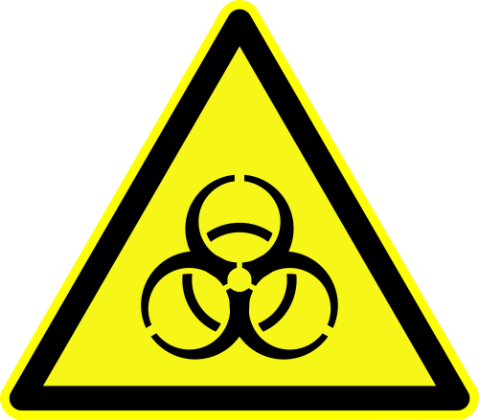Warnung vor Biogefährdung
Anlagen, Räume und Transportbehälter in denen sich B-Gefahrstoffe befinden oder die mit solchen Stoffen kontaminiert sind, müssen entsprechend den gesetzlichen Vorschriften durch ein Sicherheitszeichen nach BioStoffV mit Zusatz „Biogefährdung“ (links) gekennzeichnet sein.
Eine Kennzeichnung mit dem Warnzeichen Biogefährdung ist von Bereichen
- der Sicherheits-/Schutzstufe 1 nicht,
- der Sicherheits-/Schutzstufe 2 nicht immer,
- der Sicherheits-/Schutzstufe 3 und 4 immer
vorhanden.

weitere Kennzeichnungen
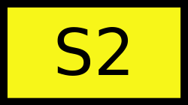S2-Labor | Zusätzlich können weitere Hinweise auf die Sicherheitsstufen S1 – S4, L1 – L4 oder P1 – P4 oder auch Beschriftungen wie „Gen-Laboratorium“, „Gentechnischer Arbeitsbereich“ o. ä. vorhanden sein. Diese Kennzeichnungen sind nicht so starr definiert wie beispielsweise die Gefahrengruppen-Schilder und können sich daher je nach Landesgesetzgebung und Forderungen der örtlichen Brandschutzdienststelle in genauer Form und Beschriftung unterscheiden.  Die Unterteilungen in Sicherheits-/ und Schutzstufen 1 bis 4 entspricht den nachfolgend aufgeführten Risikogruppen.
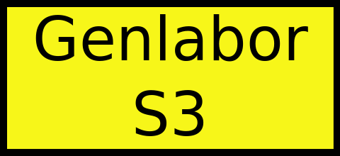Genlabor S3

Risiko-Gruppen
Risikogruppe | Definition | entsprechende  Gefahrengruppe
1 | Biologische Arbeitsstoffe der Gruppe 1 sind Stoffe bei denen es unwahrscheinlich ist, dass sie beim Menschen eine Krankheit verursachen.  z.B.: Bäckerhefe, Joghurtkulturen | IB
2 | Biologische Arbeitsstoffe der Gruppe 2 sind Stoffe, die eine Krankheit beim Menschen hervorrufen können und eine Gefahr für Arbeitnehmer darstellen könnten; eine Verbreitung des Stoffes in der Bevölkerung ist unwahrscheinlich; eine wirksame Vorbeugung oder Behandlung ist normalerweise möglich.  z.B.: Hepatitis-A-Virus, Poliovirus | IIB
3** | Biologische Arbeitsstoffe der Risikogruppe 3** sind bestimmte biologische Arbeitsstoffe, die in Anhang III der Richtlinie 90/679/EWG in Risikogruppe 3 eingestuft, aber mit 2 Sternchen (**) versehen sind. Bei diesen biologischen Arbeitsstoffen ist das Infektionsrisiko begrenzt (geringer als bei Risikogruppe 3 ohne Doppelstern!), da eine Infizierung über den Luftweg normalerweise nicht erfolgen kann. Legaleinstufungen sind den Richtlinien der Europäischen Union zu entnehmen.
3 | Biologische Arbeitsstoffe der Gruppe 3 sind Stoffe, die eine schwere Krankheit beim Menschen hervorrufen und eine ernste Gefahr für Arbeitnehmer darstellen können; die Gefahr einer Verbreitung in der Bevölkerung kann bestehen, doch ist normalerweise eine wirksame Vorbeugung oder Behandlung möglich.  z.B. HI-Virus, Gelbfiebervirus | IIIB
4 | Biologische Arbeitsstoffe der Gruppe 4 sind Stoffe, die eine schwere Krankheit beim Menschen hervorrufen und eine ernste Gefahr für Arbeitnehmer darstellen; die Gefahr einer Verbreitung in der Bevölkerung ist unter Umständen groß; normalerweise ist eine wirksame Vorbeugung oder Behandlung nicht möglich.  z.B.: Pocken, Lassafieber

Schutzstufen
Höhere Schutzstufen schließen die Anforderungen von niedrigeren mit ein!

Besonderheiten in Arbeitsbereichen S 1
Keine außer den üblichen Hygienemaßnahmen.

Besonderheiten in Arbeitsbereichen S 2
- Zutrittsbeschränkungen
- Anwendung wirksamer Desinfektionsverfahren
- sichere Aufbewahrung der Arbeitsstoffe

Besonderheiten in Arbeitsbereichen S 3
- räumliche Abtrennung, bei luftübertragbaren Stoffen bauliche Abtrennung
- Fenster können nicht geöffnet werden
- Zugang nur über Schleuse
- Türen gegeneinander verriegelbar
- Beobachtungsfenster in den Türen
- unabhängige Lüftungsanlage mit ständigem Unterdruck
- Abluftreinigung über Hochleistungsschwebstofffilter oder Abluftverbrennung (Incinerator)
- automatische Löschanlage vorzugsweise mit Wassernebel (Auffangwanne erforderlich) oder Inertgas oder Nachweis, dass im Brandfall der Raumabschluss bestehen bleibt
- regelmäßige Überprüfung der Versuchstiere
- Vorhandensein eines Tierkörperverbrennungsofens

Besonderheiten in Arbeitsbereichen S 4
- baulich abgetrenntes Gebäude
- 3 Schleusen hintereinander
- hermetischer (gasdichter) Abschluss zur Desinfektion möglich
- Fenster bruchsicher
- chemische und thermische Inaktivierung der Abwässer
Derzeit existieren in Deutschland nur 4 Bio-Labore der Schutzstufe 4 (bzw. befinden sich noch im Bau).

Quellenangabe
- FwDV 500
- Ausbildungsunterlagen B-Einsatz, Feuerwehr Kaiserslautern
- Symbol „Warnung vor Bio-Gefahr“: Wikipedia, User User:DrTorstenHenning, veröffentlicht als gemeinfrei
- Wikipedia: Biologische Schutzstufe
Tracedump:
newBaseSize: 16pt
newBaseSizeInPt: 16

